Modul 4
Wie sieht die Liebe Gottes im Alltag aus?
Mit der ICH-DU-WIR-Methode ins Gespräch kommen

Ankommen im Lernkontext:

Lied: Mitsing-Video https://www.mikula-kurt.net/2013-1/komm-heiliger-geist/
10 Gebote
1
2
3
4
5
6
7
Unsere
Klassen-
regeln
Lehrerin zeigt Gegenstände: eine Ampel, Spielsteine eines Spieles und ein Plakat mit Klassenregeln.
1. Was haben diese drei Dinge gemeinsam?
Verkehrsregeln, Spielregeln, Klassenregeln und die 10 Gebote sind auch Regeln.
2. Warum gibt es Regeln?
3. Was ist für dich die wichtigste Klassenregel?

L. verteilt Blankokarten, jeder schreibt seine Regel auf. Diese Phase endet mit dem Ranking der Regeln.

Vorstellungen entwickeln
L: Zur Zeit Jesus gab es die 10 Gebote und sehr viele andere Regeln. Die Juden glaubten: Nur, wenn man alle Regeln einhält, kann man Gott gefallen. Eines Tages kam ein Mann zu Jesus und fragte: Was ist die wichtigste Regel?
Da antwortete Jesus:
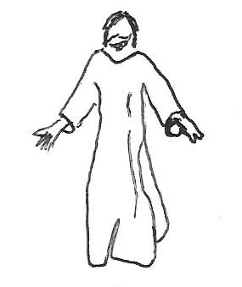
Liebe Gott!
Und liebe den anderen wie dich selbst.

Es folgt eine Murmelphase mit dem Nachbarn: Was will Jesus damit sagen? Kinder äußern individuelle Vorstellungen.
L: Die ersten Christen lebten zusammen und teilten alles. Aber sie merkten, dass es nicht immer einfach ist, Gott zu lieben und in Frieden und Liebe zusammenzuleben. Aus den Briefen der Bibel wissen wir, dass sich die Christen folgende Frage stellten:
Wie sieht Gottes Liebe im Alltag aus? Darüber dachten die ersten Christen damals und denken Christen auch heute noch nach. Paulus erklärt das in einem Brief so: Bittet um den Heiligen Geist. Der Heilige Geist hilft, dass wir eine gute Gemeinschaft haben, untereinander und mit Gott. Er will eure Herzen mit guten Dingen füllen.
L. zeigt einen DinA4 - Briefumschlag, zieht nacheinander die Fotos hervor und hängt sie im Saal auf.
L.: Paulus erklärt mit diesen Wörtern, was Gott den Menschen durch den Heiligen Geist schenken will. Paulus sagt: Der Heilige Geist füllt die Herzen mit Liebe, Güte, Friede, Geduld, Freundlichkeit, Treue, Selbstbeherrschung und Sanftmut.
Je nach Lerngruppe wird nur ein Teil der Bild- und Wortkarten gewählt. Während die Lehrkraft spricht, werden diese im Raum ausgehängt
Kompetenzen erwerben:
Schüler*innen nehmen den Begriff Liebe in der Deutung nach Paulus wahr und beschreiben ihn.
ICH-Phase:
L: Gehe durch den Raum. Was erzählen die Fotos?
Blatt für Notizen:
Welches Wort, welche Wörter verstehst du nicht? Kreuze an!
Liebe | Güte | Friede
Geduld | Freundlichkeit | Treue
Freude | Selbstbeherrschung | Sanftmut

Kompetenzen vertiefen:
Für die Du - Phase finden sich immer zwei Kinder an einer ausgewiesenen Warte-Haltestelle:
DU-PHASE:
L.: Immer da, wo mehrere Menschen zusammenkommen, einigt man sich auf gleiche Zeichen (Symbole), damit jeder versteht, was damit gemeint ist. Z.B. versteht jeder, dass mit dem Herz „Liebe“ gemeint ist. Für „Friede“ wird oft die Taube gewählt.
Arbeitet zusammen in einem guten Geist, ohne euch zu streiten.
Einigt euch auf 5 Wörter und malt eure Zeichen!
Liebe | Güte | Friede
Geduld | Freundlichkeit | Treue
Freude | Selbstbeherrschung | Sanftmut

Kompetenzen anwenden:
WIR-Phase:
Wo ist da die Liebe?
Trefft euch zu dritt! Wähle einige Sätze und beende sie.
Überlegt: Was machst du?
Wenn mich mein Freund beschimpft, dann

Wenn meine Nachbarin krank ist und alleine, dann

Wenn mich ein Schüler im Schulhof aus Versehen anrempelt, dann

Wenn Mama keine Zeit hat, den Müll herauszubringen, dann

Wenn ein Kind sein Frühstück vergessen hat, dann

Wenn jemand eine schlechte Whats-App über mich schreibt, dann

Wenn ich zu viel Computer spiele, dann

Wenn ich schlechte Laune habe, dann

Kompetenzen anwenden und vernetzen
Wie sieht Gottes Liebe aus?
Beispiele für Gesprächsimpulse zum Abschluss im Plenum
Wenn mich mein Freund beschimpft, dann Was brauchst du jetzt? Freundlichkeit
Was machst du jetzt? ,dann frage ich: hey, was ist los mit dir? Hast du einen schlechten Tag?
Wenn Oma viel Zeit beim Einkaufen braucht, dann Was brauchst du jetzt? Geduld
Was machst du jetzt? ,dann gehe ich erst später spielen und besuche sie.
Wenn mich jemand im Schulhof aus Versehen anrempelt, dann Was brauchst du jetzt? Selbstbeherrschung, Frieden
Was machst du jetzt? , dann schaue ich ihn freundlich an.
Wenn Mama keine Zeit hat, den Müll herauszubringen, dann Was brauche ich jetzt? Liebe
, dann helfe ich nun öfter beim Müll. Treue
Wenn ein Kind sein Frühstück vergessen hat, dann Was brauche ich jetzt? Güte ,dann teile ich mein Brot.
Wenn ich zu viel Computer spiele, dann Was brauche ich jetzt? Selbstbeherrschung
, dann gehe ich raus und bewege ich mich oder treffe mich mit einem Freund
Wenn ich schlechte Laune habe, dann Was brauche ich? Freude
, dann überlege ich, für was ich dankbar sein kann.

Abschluss dieses Moduls:
L. stellt einen Kuchen mit kleinen Geburtstagskerzen auf den Tisch
Der Heilige Geist kam zu den Freunden von Jesus. Sie waren gefüllt von Liebe und Frieden und teilten alles miteinander. Die Bibel erzählt, dass Christen in Gruppen zusammenwohnten. Sie hatten eine gute Gemeinschaft. Überall in der Welt breitete sich die Botschaft von Jesus und der Liebe Gottes aus. Gottes Reich ist da. Auch heute, 2020 Jahre später, glauben Menschen an den Gott der Bibel und wollen wie Jesus Licht in die Welt bringen. Was hat das mit dem Geburtstagskuchen zu tun?

Pfingsten ist also der Beginn der Kirche. Man kann auch sagen: der Geburtstag der Kirche.
An Weihnachten feiern Christen auf der ganzen Welt den Geburtstag von Jesus Christus.

An Pfingsten feiern Christen auf der ganzen Welt den Geburtstag der Kirche.
Deshalb feiern wir heute Geburtstag und teilen diesen Kuchen gerecht miteinander.

Kopiervorlagen M 4.4

Friede
Freude
Liebe
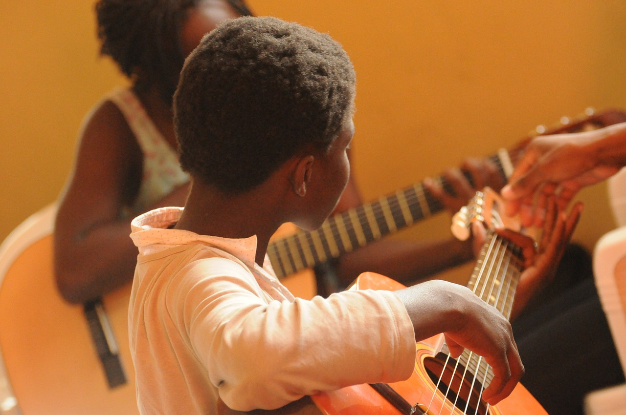
Geduld
Freundlichkeit
Güte
Treue
Selbstbeherrschung
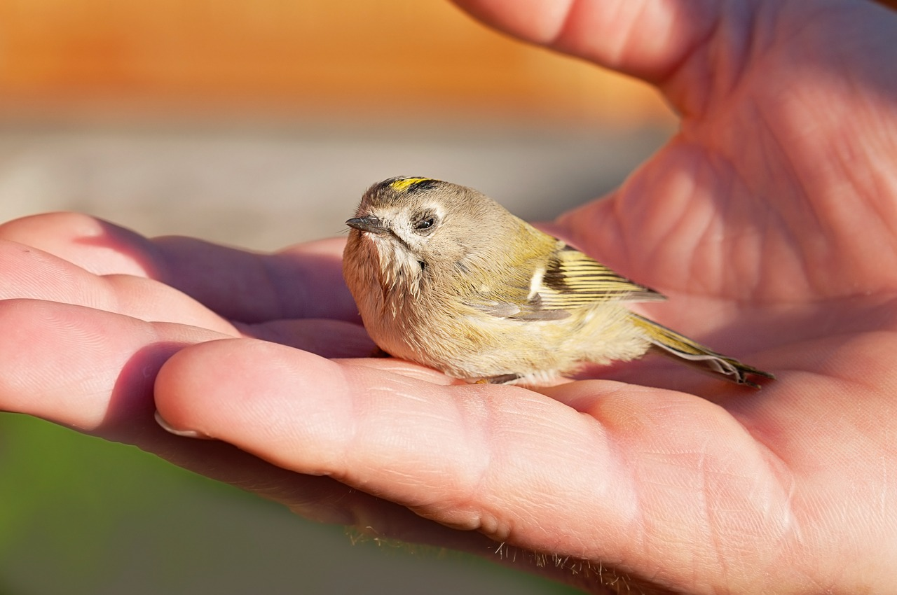
Sanftmut

ICH- Phase:
Gehe durch den Raum. Was erzählen die Fotos?
Blatt für Notizen:
Welches Wort, welche Wörter verstehst du nicht? Kreuze an
Liebe | Güte | Friede
Geduld | Freundlichkeit | Treue
Freude | Selbstbeherrschung | Sanftmut

DU-PHASE:
Immer da, wo mehrere Menschen zusammenkommen, einigt man sich auf gleiche Zeichen (Symbole), damit jeder versteht, was damit gemeint ist. Z.B. versteht jeder, dass mit dem Herz Liebe gemeint ist. Für Friede wird oft die Taube gewählt.
Arbeitet zusammen in einem guten Geist, ohne euch zu streiten.
Einigt euch auf fünf Wörter und malt ein Zeichen dazu!
Liebe | Güte | Friede
Geduld | Freundlichkeit | Treue
Freude | Selbstbeherrschung | Sanftmut

Wie sieht die Liebe Gottes aus?
Wie handeln Menschen im guten Geist von Jesus? Trefft euch zu dritt! Wähle einige Sätze und beende sie.
Überlegt: Was macht ihr, so ganz spontan?
Was würden Christen versuchen, um Liebe in die Welt zu bringen?
Wenn mich jemand beschimpft, dann

Wenn meine Nachbarin krank ist und alleine, dann

Wenn mich jemand im Schulhof aus Versehen anrempelt, dann

Wenn Mama keine Zeit hat den Müll herauszubringen, dann

Wenn die Tafel nicht geputzt wurde, dann

Wenn ein Kind sein Frühstück vergessen hat, dann

Wenn jemand eine schlechte Whats-App über mich schreibt, dann

Wenn ich zu viel Computer spiele, dann

Wenn ich schlechte Laune habe, dann

Finde eigene Beispiele!

